1. Crear una nueva rama **bibliografia** y mostrar las ramas del repositorio.



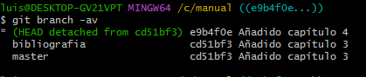

1. Crear el fichero **capitulos/capitulo4.txt** y añadir el texto siguiente

En este capítulo veremos cómo usar la aplicación gestionándola desde la web.

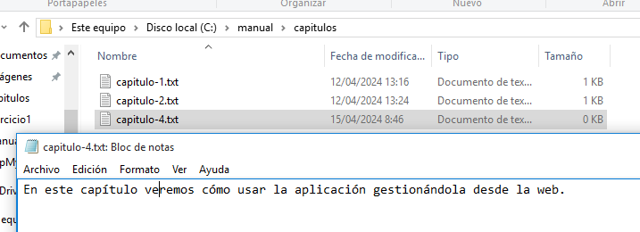

1. Añadir los cambios a la zona de intercambio temporal.



1. Hacer un commit con el mensaje “Añadido capítulo 4.”

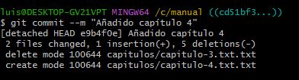

El commit incluye cambios no guardados de un ejercicio anterior.

1. Mostrar la historia del repositorio incluyendo todas las ramas.

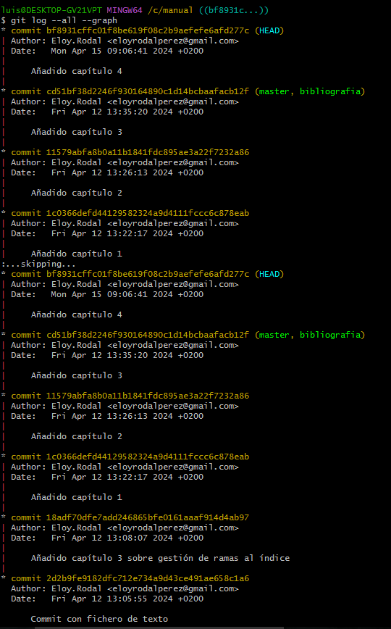

1. Cambiar a la rama bibliografia.

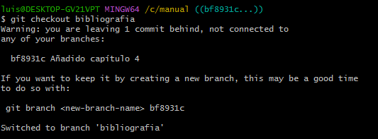

1. Crear el fichero bibliografia.txt y añadir la siguiente referencia

Chacon, S. and Straub, B. Pro Git. Apress.

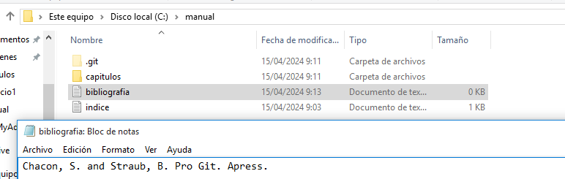

1. Añadir los cambios a la zona de intercambio temporal.



1. Hacer un commit con el mensaje “Añadida primera referencia bibliográfica.”

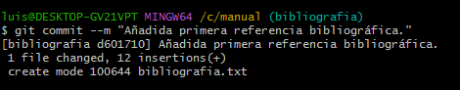

1. Mostrar la historia del repositorio incluyendo todas las ramas.

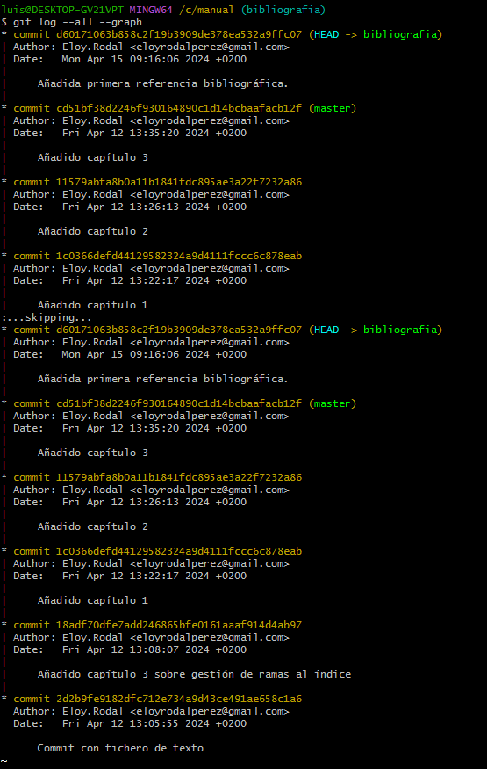

1. Fusionar la rama **bibliografia** con la **rama master**.

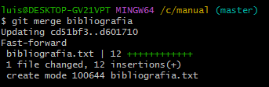

1. Mostrar la historia del repositorio incluyendo todas las ramas.

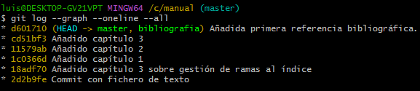

1. Eliminar la rama bibliografia.



1. Mostrar de nuevo la historia del repositorio incluyendo todas las ramas.

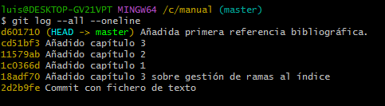

1. Crear la rama bibliografia.



1. Cambiar a la rama bibliografia.



1. Cambiar el fichero bibliografia.txt para que contenga las siguientes referencias:

Scott Chacon and Ben Straub. Pro Git. Apress.

Entornos de desarrollo (2024)

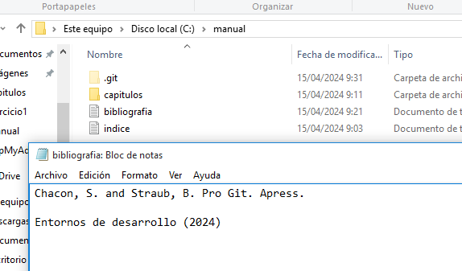

1. Añadir los cambios a la zona de intercambio temporal y hacer un commit con el mensaje “Añadida nueva referencia bibliográfica.”



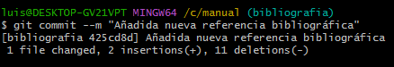

1. Cambiar a la rama master.



1. Cambiar el fichero bibliografia.txt para que contenga las siguientes referencias:

Entornos de desarrollo (2024)

Contornos de desenvolvemento – Chan do Monte.

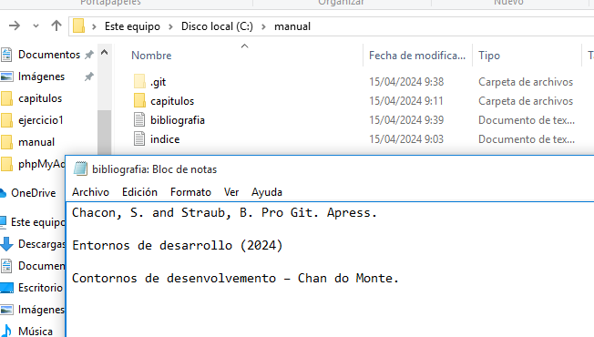

1. Añadir los cambios a la zona de intercambio temporal y hacer un commit con el mensaje “Añadida nueva referencia bibliográfica.”



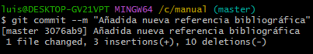

1. Fusionar la rama bibliografia con la rama master.

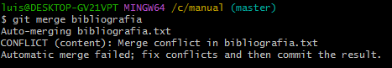

1. Resolver el conflicto dejando el fichero bibliografia.txt con las referencias:

Entornos de desarrollo (2024)

Contornos de desenvolvemento – Chan do Monte.

Chan do Monte – Marín (2024)

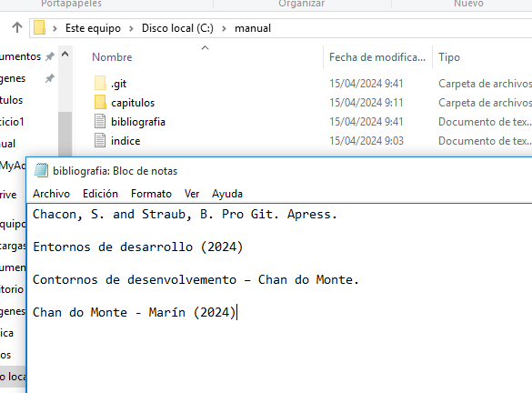

1. Añadir los cambios a la zona de intercambio temporal y hacer un commit con el mensaje “Resuelto conflicto de bibliografía.”





1. Mostrar la historia del repositorio incluyendo todas las ramas.

